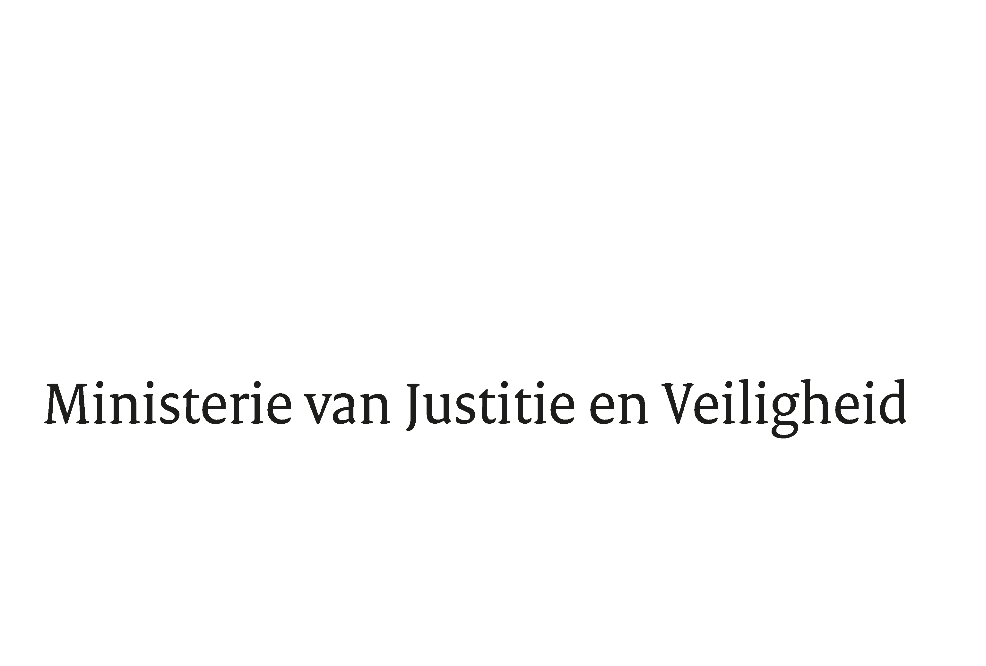

> Retouradres Postbus 20301 2500 EH Den Haag
Aan de Voorzitter van de Tweede Kamer
der Staten-Generaal
Postbus 20018
2500 EA DEN HAAG

Datum | 2 september 2024
Onderwerp | Ontwerpsubsidieregeling uitbreiding capaciteit groene boa en bavpol 2024-2026
Directoraat-Generaal Rechtspleging en Rechtshandhaving
Directie Rechtsbestel

Turfmarkt 147
2511 DP Den Haag
Postbus 20301
2500 EH Den Haag
www.rijksoverheid.nl/jenv

Ons kenmerk
5645709

Bijlagen
1

Op grond van artikel 4.10, zesde lid, van de Comptabiliteitswet 2016 leg ik bijgevoegde ontwerpsubsidieregeling aan u voor. De ontwerpsubsidieregeling kan niet eerder vastgesteld worden dan 30 dagen nadat de ontwerpsubsidieregeling schriftelijk ter kennis is gebracht aan uw Kamer.

Bijgevoegd ontwerp strekt tot een vergelijkbare subsidieregeling als de Regeling Subsidie uitbreiding capaciteit groene boa en bavpol 2023 (hierna: subsidieregeling 2023). Bijgevoegd ontwerp is in wezen een meerjarige voortzetting van die regeling en ziet op de subsidiabele kosten in de jaren 2024, 2025 en 2026.

In 2022 en 2023 is, naar aanleiding van de motie-Hermans, een soortgelijke subsidie beschikbaar gesteld, telkens voor één jaar. Deze nieuwe regeling heeft een looptijd van drie jaar. De belangrijkste reden daarvoor is de rechtszekerheid en daarmee de effectiviteit van de subsidieregeling. Werkgevers weten op deze manier waar ze de komende drie jaren aan toe zijn en kunnen voor een langere periode boa’s aantrekken of investeren in behoud en ontwikkeling van hun boa’s.

In essentie verschilt de subsidieregeling voor 2024-2026 niet veel ten opzichte van de regeling van 2023. De subsidieregeling is op vier punten (ten gunste van groene boa-werkgevers) anders:
- De subsidieregeling heeft een looptijd van drie jaar.
- Per vrijwillige groene boa wordt een forfaitair bedrag van €4000,- beschikbaar gesteld. Dit was voorheen een maximumbedrag van €4000,-.
- Ter verduidelijking van de subsidiabele kosten voor de uitvoering van de functie van groene boa’s of vrijwillige groene boa’s bestaat artikel 5 thans uit twee leden. Daarnaast is (nieuw) onderdeel e toegevoegd aan beide leden, zodat duidelijk is dat dergelijke (in redelijkheid) gemaakte kosten subsidiabel zijn.
- De aanvraagformulieren zijn vervangen door een online aanvraagportaal, zodat de uitvoering voor zowel de aanvragers als het Subsidieportaal verbeterd wordt.

De Minister van Justitie en Veiligheid,

D.M. van Weel

